|  |  |  |  |  |
| --- | --- | --- | --- | --- |
| *المادة:* نشاط هندسي  *المحور:*  التــناظر المحـــوري .  *الموضوع:* الأشكال المتــناظرة . | | *المستوى:* 1 متوســــــــط  *المرجع:* كتاب التلميذ &دليل الأستاذ& المنهاج  *رقم المذكرة*: | | |
| *الكفاءة القاعدية:* يميز شكلاً متناظراً ( يقبل محور أو محاور تناظر). | | | | |
| المراحل | العمل المنجز | | المؤشرات | ملاحظات |
| *طرح الإشكال*  *و البحث* | *نشاط 01:*  تأملْ جيدا الشكل المقابل ، ثم اطوه وفق الامتداد المار على النقطتين D و I .:   1. ماذا تلاحظ؟ 2. عينْ الجزء الذي انطبق على كل مما يلي : النقاط C،F،H،A ؛ القطع [CG] ، [BH]،[EJ] ؛ الزاوية GĈH ؛ المثلث GCH ؛ المثلث GCB ؛ الدائرة التي تشمل النقاط G،C،H ؛ القوس BH . 3. افتح الورقة الشفافة ، ثم ارسم أثر الطي و ليكن المستقيم  الناتج عن أثر الطي . 4. سم S نقطة تقاطع القطعة [EC] مع  ، ثم تحقق أن : ┴(EC )و أن : SE = SC.   *ms6_2013/60824-1نشاط 02:*  أنشأ تلميذ المثلث A'B'C' نظير المثلث ABC بالنسبة إلى المستقيم (d) . لكن ورقته تمزقت من جهة الرأس C . اشرحْ كيف يمكنه تحديد محيط المثلث ABC باستعمال المسطرة المدرجة فقط. | |  |  |

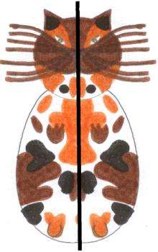 نماذج للتناظر المحوري: